Входящая и исходящая очереди

Необходимо сделать транспортную систему с помощью которой можно будет передавать произвольные сообщения во внешние системы.

Общая концепция:

Входящая и исходящая очереди – разные объекты и таблицы

очередь ничего не знает о сообщении, она просто транспорт

существуют системы-подписанты на обработку сообщений

реализация обработки сообщений – сторонний функционал, являющий наследником общего класса обработки

Функционал очередей построен на следующих таблицах:

|  |  |  |
| --- | --- | --- |
| Таблица | Принадлежность | Описание |
| QUE_OUT | Исходящая очередь | * Непосредственно запись очереди с телом исходящего сообщения |
| QUE_LOG | Исходящая очередь | логи отправки сообщения (может быть несколько на одну запись очереди) |
| QUE_RecipientSystem | Исходящая очередь | Системы-получатели сообщений очереди, здесь указывается интерфейс-обработчик исходящего сообщения и его настройки |
| QUE_EntriesForReview | Исходящая очередь | Записи в очередь на рассмотрении. Используется в случае формирования тела на основании функционала построителя JSON |
| QUE_QRY_RECIPT | Исходящая очередь | Связь экземпляра запроса и системы-получателя. Используется в случае формирования тела на основании функционала построителя JSON |
| QUE_Handler_tune | Исходящая и входящая очереди | Настройки обработчика очереди как для входящей, так и для исходящей очередей |
| QUE_INCOME | Входящая очередь | Входящая очередь |
| QUE_INCOME_ANSWER | Входящая очередь | Возвращаемый ответ при вставке через API |
| QUE_SenderSystem | Входящая очередь | Системы-отправитель сообщений очереди |

Структура таблиц и их взаимосвязь представлена ниже.

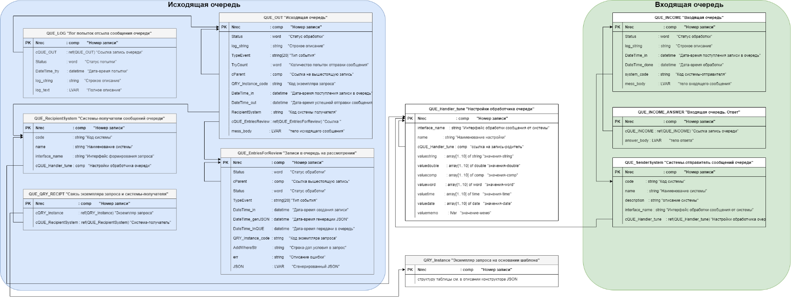

Рисунок 1. Структура и взаимосвязь таблиц очередей